Настройка компенсации в ЗУП 2.5.

Создаем два новых начисления.

Для этого заходим в раздел Операции – Планы видов расчета – Основные начисления организации.
Создаем первое начисление:
Компенсация за использование личного автомобиля (по норме).
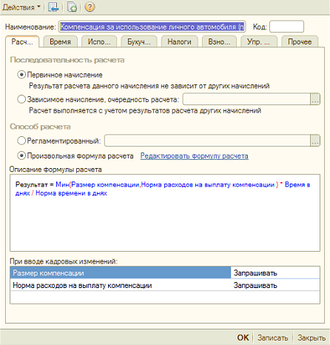

И добавляем два показателя, вводим формулу
Мин(РазмерКомпенсации,НормаРасходовНаВыплатуКомпенсации ) * ВремяВДнях / НормаВремениВДнях
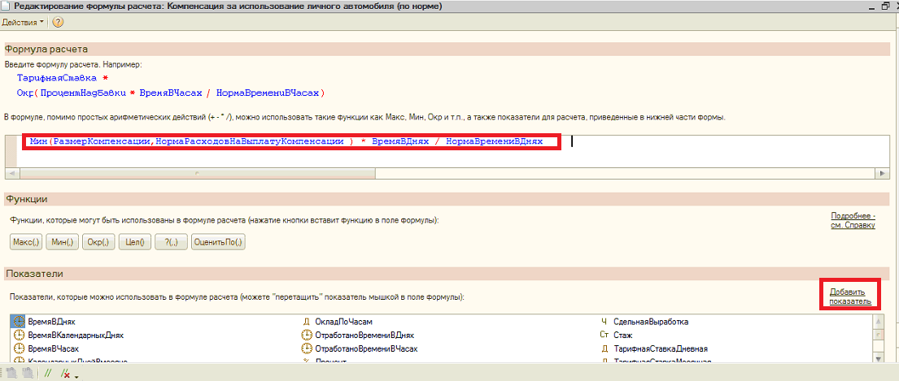

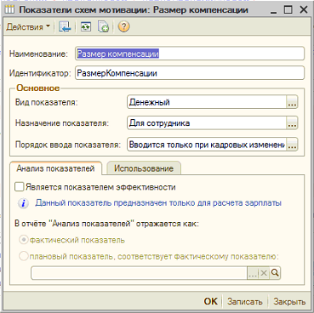

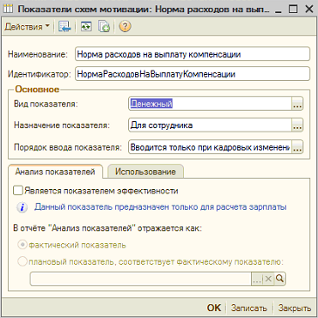

Ставим у обоих показателей значение «Запрашивать»
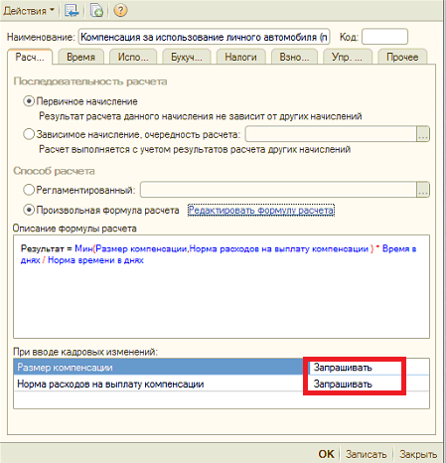
Далее устанавливаем настройки на других закладках
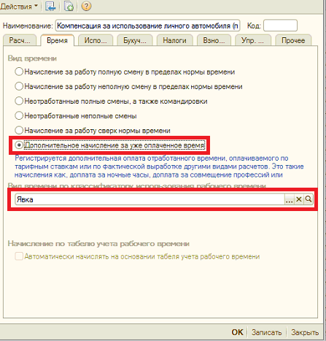

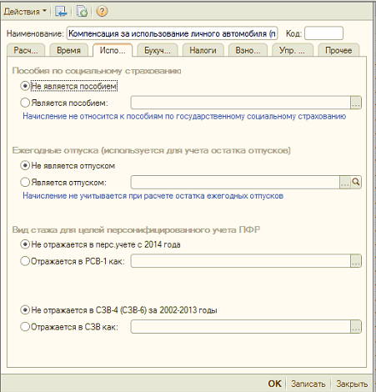

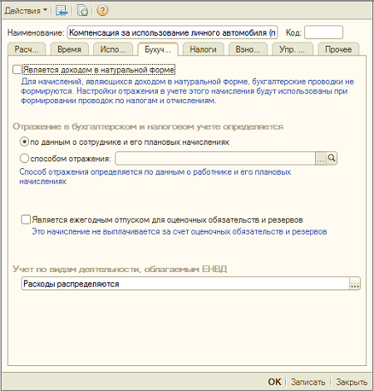

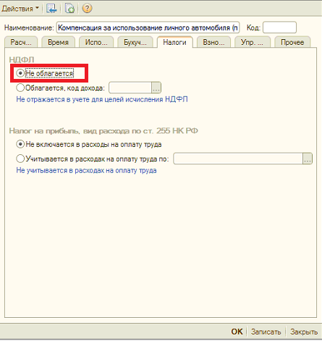

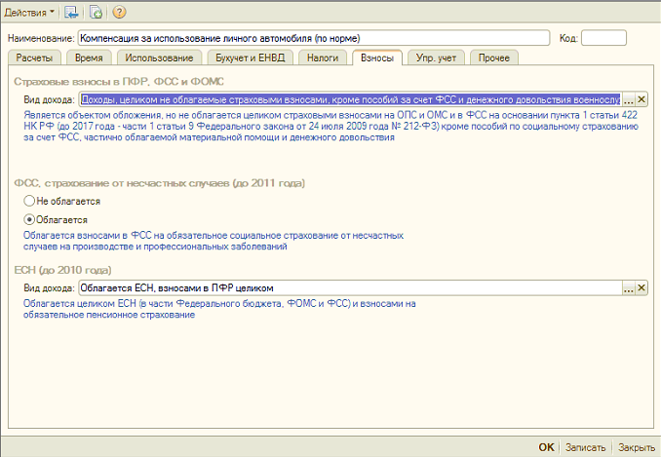

Здесь необходимо указать начисления, во время действия которых компенсация начисляться не должна.
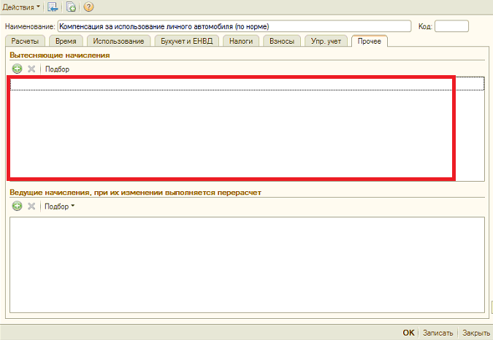

Сохраняем начисление.

Создаем второе начисление.
Компенсация за использование личного автомобиля (сверх норм).
Оно будет такое же по настройкам за исключением следующего:
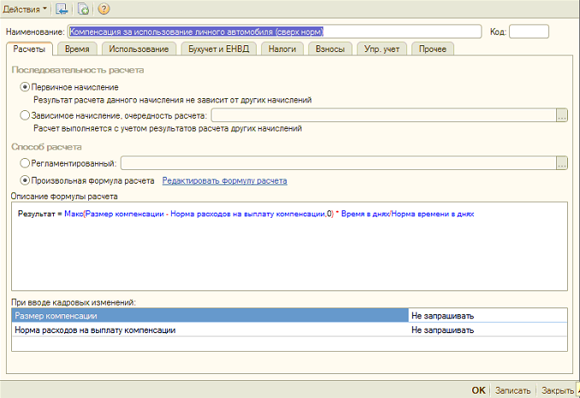
Формула:
Макс(РазмерКомпенсации - НормаРасходовНаВыплатуКомпенсации,0) * ВремяВДнях/НормаВремениВДнях
Показатели те же.
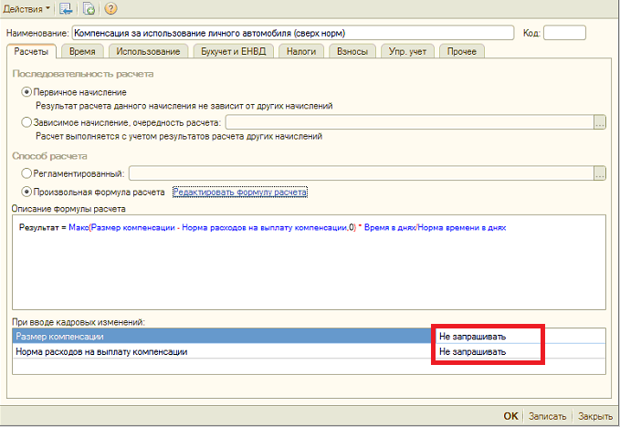

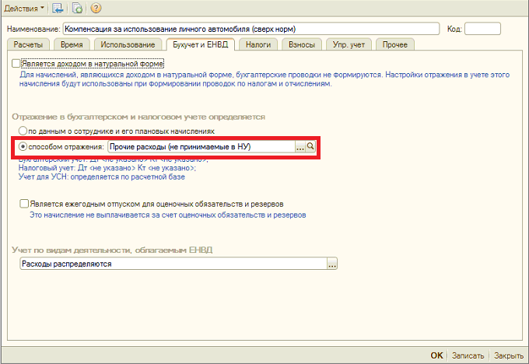

Сохраняем начисление.

Если компенсацию необходимо начислять работникам в плановом порядке, то в программу вводится документ Ввод сведений о плановых начислениях сотрудников организаций и эти два начисления. В документе указывается период, в течение которого должна начисляться компенсация, и вводятся показатели для ее расчета. Начисление и расчет компенсации, назначенной в плановом порядке, производится с помощью документа Начисление зарплаты сотрудникам организации.
Если компенсацию необходимо начислить разово, то начисление и расчет компенсации производится документом Регистрация разовых начислений сотрудников организаций.

